滕州市东沙河街道办事处
2024年政府信息公开工作年度报告

一、总体情况
2024年，东沙河街道办事处坚持以习近平新时代中国特色社会主义思想为指导，坚持以人民为中心的发展思想，紧紧围绕滕州市人民政府中心工作，认真学习贯彻落实《中华人民共和国政府信息公开条例》的相关规定和省政府、市政府相关文件要求，不断提高工作主动性、自觉性，进一步健全制度、落实责任，大力推进政府信息公开工作，使政府信息公开工作逐步实现制度化、常态化、规范化。
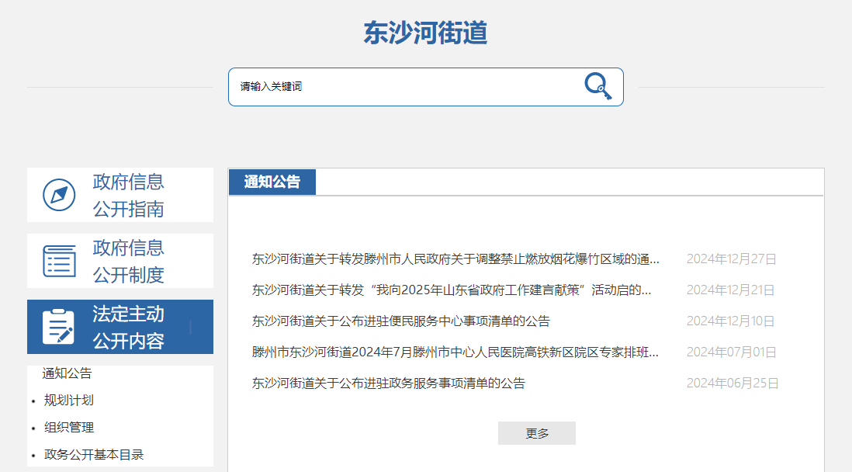
（一）政府信息主动公开情况
2024年东沙河街道办事处在滕州市人民政府的领导下，按照政务信息公开目录要求，及时调整完善信息公开内容，通过滕州市人民政府官网东沙河街道栏目、政府网站信息公开页面、幸福东沙河微信公众号等多种途径，及时准确地公开政府信息，按时上传政府工作动态。街道领导干部是政府信息公开工作的第一责任人，各部门积极配合，及时上报工作情况，确保政务信息的时效性。保证信息的及时公开，主动公开东沙河街道办事处的政务工作动态和社会发展情况，向广大群众公开政府信息，增强了政府信息的公开透明性。
2024年共累计更新发布政务信息2000余篇，其中在滕州市人民政府官网东沙河街道栏目发布690篇，通过幸福东沙河微信公众号发布信息1418条，政府网站信息公开页面主动公开政府信息数17条。政府网站信息公开页面中，通知公告10条，规划计划1条，组织管理4条，公开基本目录2条。
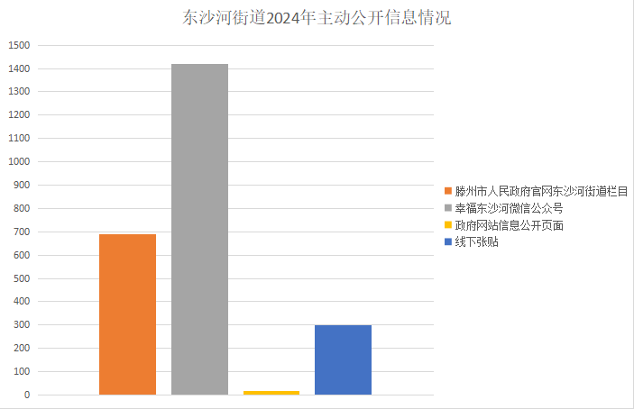
（二）政府信息依申请公开情况
2024年东沙河街道办事处收到申请信息公开件2件，与往年相比数量增加，均严格按照相关程序办理并回复。其中，1件为非本机关政府信息告知书，1件为政府信息公开告知书。无因政府信息公开工作被申请行政复议、提起行政诉讼情况。
（三）政府信息管理情况
东沙河街道办事处进一步健全政府信息主动公开目录建设、政府信息全生命周期管理相关制度、政府信息公开保密审查制度和落实等。持续加强内容审核和监测监管，严把政治关、法律关、政策关、保密关、文字关，确保政府信息的准确性、及时性和严肃性。进一步完善信息发布预审制度，坚决杜绝失泄密事件，同时重点排查是否有涉及公民隐私信息的内容，确保公开信息合法合规。及时加强政府信息公开的业务培训和业务对接，确保政府信息公开的专业性和及时性。
（四）政府信息公开平台建设情况
明确专人负责网站集约化建设、网站专栏设置和内容维护，政务新媒体、线下公开渠道等各类公开平台管理等方面内容等的及时更新。
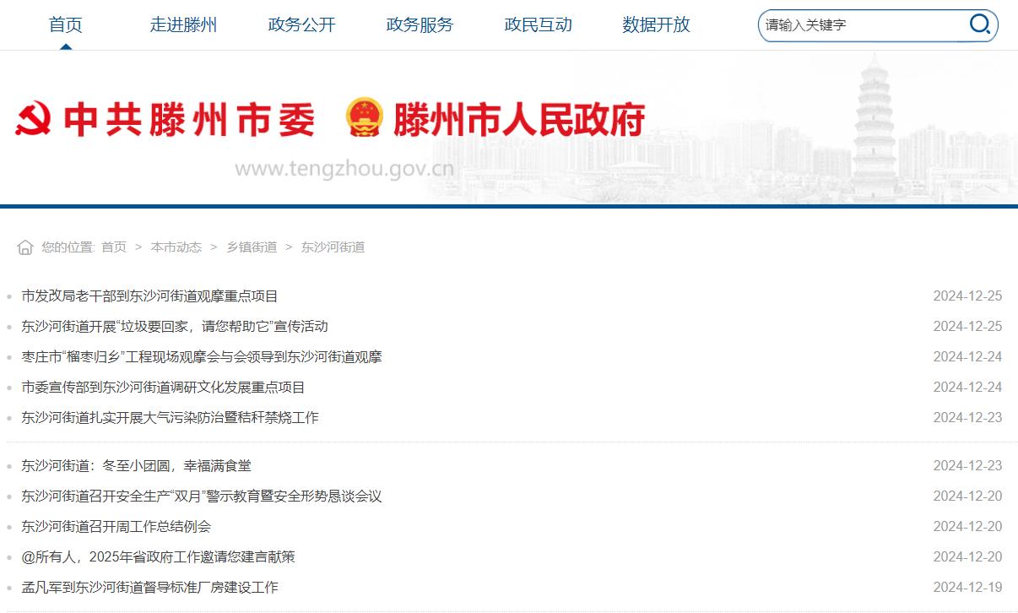
通过滕州市人民政府官网东沙河街道栏目、政府网站信息公开页面、幸福东沙河微信公众号等多渠道、多形式发布权威信息，结合重大活动、重要节日等活动设置议题、征集民意，增强政民互动效果，提升互动质量。
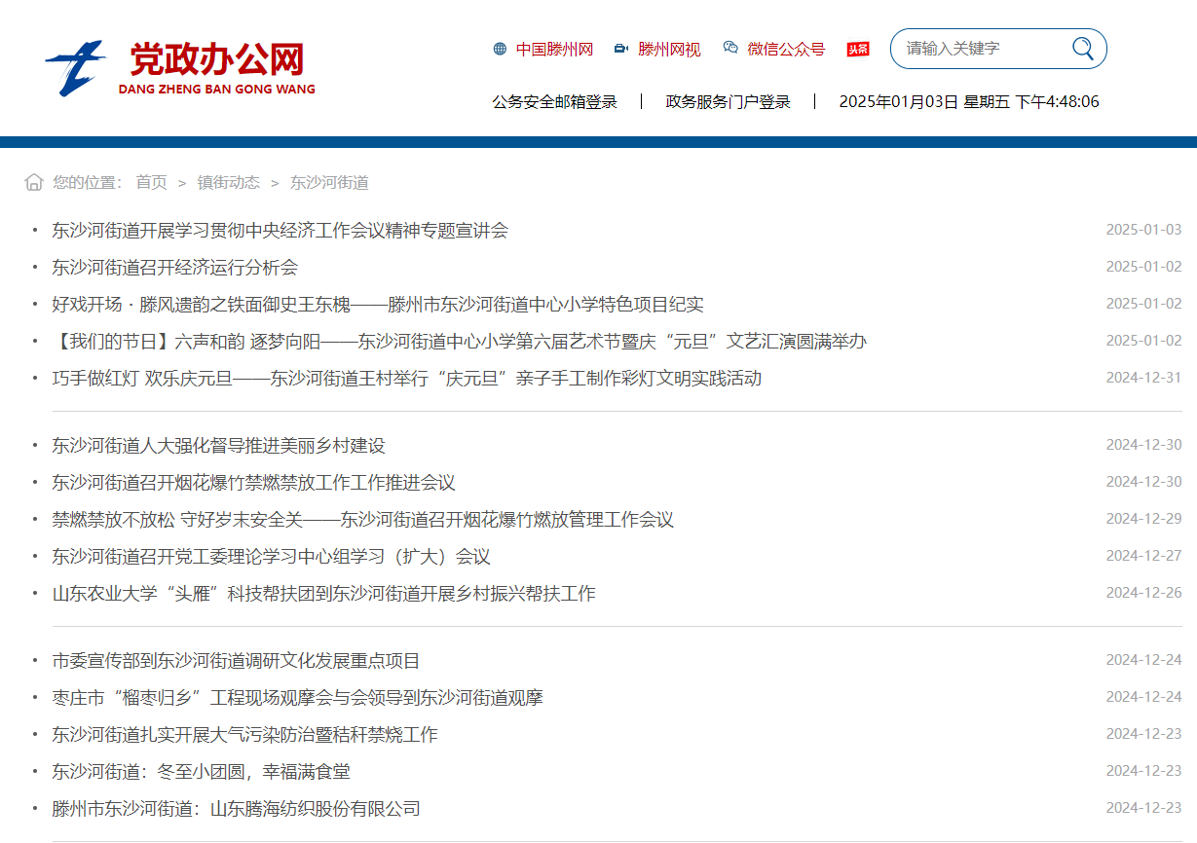
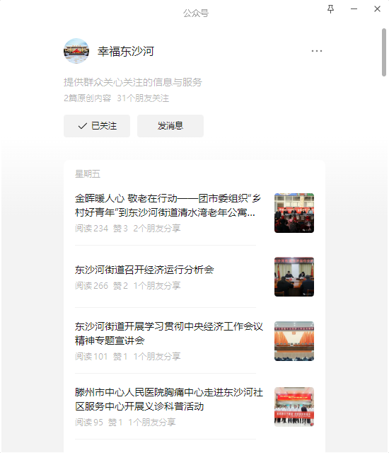
（五）监督保障情况
实行内部监督和外部监督相结合的监督方式，接受上级监督与社会监督并重，鼓励广大党员干部群众积极参与监督工作。按照培训计划全年进行政府信息公开相关业务的培训。对群众关于政务公开的申请认真调查处理，并及时反馈。
2024年未发生因信息公开审查不当或保密审查机构未履行保密审查职责而引起的失泄密情况。
2024年度未进行社会评议，未发生责任追究情况。
二、主动公开政府信息情况
第二十条第（一）项
信息内容 | 本年制发件数 | 本年废止件数 | 现行有效件数
规章 | 0 | 0 | 0
行政规范性文件 | 0 | 0 | 0
第二十条第（五）项
信息内容 | 本年处理决定数量
行政许可 | 0
第二十条第（六）项
信息内容 | 本年处理决定数量
行政处罚 | 0
行政强制 | 0
第二十条第（八）项
信息内容 | 本年收费金额（单位：万元）
行政事业性收费 | 0
三、收到和处理政府信息公开申请情况
（本列数据的勾稽关系为：第一项加第二项之和，  等于第三项加第四项之和） |  |  | 申请人情况
 |  |  | 自然人 | 法人或其他组织 |  |  |  |  | 总计
 |  |  | 自然人 | 商业企业 | 科研机构 | 社会公益组织 | 法律服务机构 | 其他 | 总计
一、本年新收政府信息公开申请数量 |  |  | 2 | 0 | 0 | 0 | 0 | 0 | 2
二、上年结转政府信息公开申请数量 |  |  | 0 | 0 | 0 | 0 | 0 | 0 | 0
三、本年度办理结果 | （一）予以公开 |  | 1 | 0 | 0 | 0 | 0 | 0 | 1
三、本年度办理结果 | （二）部分公开（区分处理的，只计这一情形，不计其他情形） |  | 0 | 0 | 0 | 0 | 0 | 0 | 0
三、本年度办理结果 | （三）不予公开 | 1.属于国家秘密 | 0 | 0 | 0 | 0 | 0 | 0 | 0
三、本年度办理结果 | （三）不予公开 | 2.其他法律行政法规禁止公开 | 0 | 0 | 0 | 0 | 0 | 0 | 0
三、本年度办理结果 | （三）不予公开 | 3.危及“三安全一稳定” | 0 | 0 | 0 | 0 | 0 | 0 | 0
三、本年度办理结果 | （三）不予公开 | 4.保护第三方合法权益 | 0 | 0 | 0 | 0 | 0 | 0 | 0
三、本年度办理结果 | （三）不予公开 | 5.属于三类内部事务信息 | 0 | 0 | 0 | 0 | 0 | 0 | 0
三、本年度办理结果 | （三）不予公开 | 6.属于四类过程性信息 | 0 | 0 | 0 | 0 | 0 | 0 | 0
三、本年度办理结果 | （三）不予公开 | 7.属于行政执法案卷 | 0 | 0 | 0 | 0 | 0 | 0 | 0
三、本年度办理结果 | （三）不予公开 | 8.属于行政查询事项 | 0 | 0 | 0 | 0 | 0 | 0 | 0
三、本年度办理结果 | （四）无法提供 | 1.本机关不掌握相关政府信息 | 1 | 0 | 0 | 0 | 0 | 0 | 1
三、本年度办理结果 | （四）无法提供 | 2.没有现成信息需要另行制作 | 0 | 0 | 0 | 0 | 0 | 0 | 0
三、本年度办理结果 | （四）无法提供 | 3.补正后申请内容仍不明确 | 0 | 0 | 0 | 0 | 0 | 0 | 0
三、本年度办理结果 | （五）不予处理 | 1.信访举报投诉类申请 | 0 | 0 | 0 | 0 | 0 | 0 | 0
三、本年度办理结果 | （五）不予处理 | 2.重复申请 | 0 | 0 | 0 | 0 | 0 | 0 | 0
三、本年度办理结果 | （五）不予处理 | 3.要求提供公开出版物 | 0 | 0 | 0 | 0 | 0 | 0 | 0
三、本年度办理结果 | （五）不予处理 | 4.无正当理由大量反复申请 | 0 | 0 | 0 | 0 | 0 | 0 | 0
三、本年度办理结果 | （五）不予处理 | 5.要求行政机关确认或重新  出具已获取信息 | 0 | 0 | 0 | 0 | 0 | 0 | 0
三、本年度办理结果 | （六）其他处理 | 1.申请人无正当理由逾期不补正、行政机关不再处理其政府信息公开申请 | 0 | 0 | 0 | 0 | 0 | 0 | 0
三、本年度办理结果 | （六）其他处理 | 2.申请人逾期未按收费通知要求缴纳费用、行政机关不再处理其政府信息公开申请 | 0 | 0 | 0 | 0 | 0 | 0 | 0
三、本年度办理结果 | （六）其他处理 | 3.其他 | 0 | 0 | 0 | 0 | 0 | 0 | 0
三、本年度办理结果 | （七）总计 |  | 2 | 0 | 0 | 0 | 0 | 0 | 2
四、结转下年度继续办理 |  |  | 0 | 0 | 0 | 0 | 0 | 0 | 0
四、政府信息公开行政复议、行政诉讼情况
行政复议 |  |  |  |  | 行政诉讼
结果  维持 | 结果纠正 | 其他结果 | 尚未  审结 | 总  计 | 未经复议直接起诉 |  |  |  |  | 复议后起诉
 |  |  |  |  | 结果维持 | 结果纠正 | 其他  结果 | 尚未  审结 | 总计 | 结果维持 | 结果  纠正 | 其他  结果 | 尚未审结 | 总计
0 | 0 | 0 | 0 | 0 | 0 | 0 | 0 | 0 | 0 | 0 | 0 | 0 | 0 | 0
五、存在的主要问题及改进情况
2024年，东沙河街道办事处政府信息公开工作虽然取得了一定成效，但仍存在一些不足和问题。具体情况如下：
主动公开领域还不够细化完善，部分领域公开专栏的内容未及时公开发布，政务公开标准化、规范化工作有待深化。
针对存在的不足和问题，我们采取以下举措抓好政府信息公开工作。一是信息公开更主动，加大主动公开力度。及时主动公开政府信息，不断增强政府公信力和执行力。坚持把落实信息公开作为一项基本要求，贯穿于日常工作的各个方面，确保政府信息公开工作及时、准确。二是加强政务公开工作队伍建设。根据上级工作安排，加强培训力度，增强工作人员主动学习意识，全面提升政务公开工作队伍能力和水平。
六、其他需要报告的事项
2024年，东沙河街道扎实开展政务信息公开工作，机关各办公室职责明确、重点突出、督办有力、落实到位。
1、2024年度未收取政府信息公开信息处理费。
2、2024年，东沙河街道严格按照上级年度政务公开工作要点，扎实做好平台建设，切实推进政务公开制度化规范化，制定了政务公开工作年度计划，定期进行跟踪问效，各项任务落细落实，确保政务公开工作提质增效。
3、2024年度东沙河街道未办理人大建议和政协提案。
4、2024年9月4日，东沙河街道在便民服务大厅成功举办了政府开放日活动。此次活动进一步深化政民互动，不断提升群众对政府工作的知晓度、参与度和满意度，切实推进阳光、透明、开放、服务型政府建设，
5、本年度政府信息公开年报中的数据真实可查。
如对本报告有任何疑问，请与东沙河街道办事处联系。
地址：山东省滕州市东沙河街道办事处
联系电话：0632—5054101
电子邮箱：xck5061852@163.com

